杭 州 师 范 大 学
2015 年招收攻读硕士研究生入学考试题

考试科目代码： 856
考试科目名称： 音乐构成基本理论
说明：本试卷共十一题，第十一题请考生在答题纸上作答，其他题目在试卷上作答。考生姓名和准考证号请写在答题纸上，违者责任自负。
- 用字母表示演奏（唱）顺序（10分）
得分

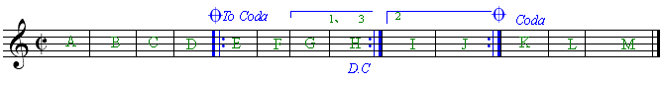

二、以大字一组的B为基音写出其泛音列（可根据音高更换谱号）（10分）
得分

三、将下列乐谱改用装饰音等演奏记号记谱（10分）
得分

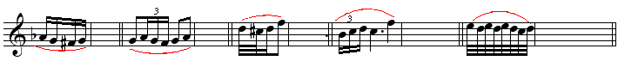

四、分别用一个音符表示下列各组音符的总时值（10分）
得分

五、分析下列旋律调式、调性（20分）
得分
⑴
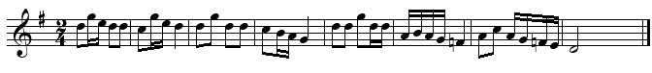

⑵
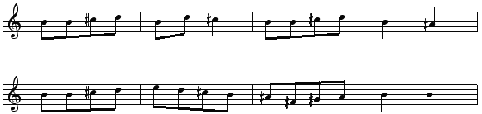
⑶
⑷
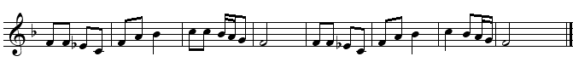

⑸

六、判断下列乐谱调性，标记和弦级数及性质，并移低增二度（15分）
得分

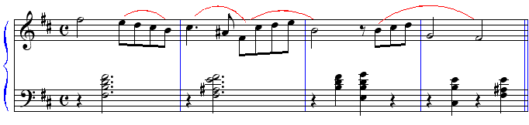

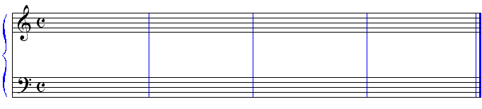

七、按照指定拍子将下列节奏重新组合（15分）
得分

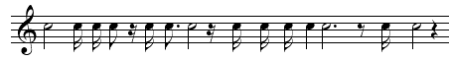
⑴
⑵

八、低音不变，添加必要的变音记号以构成指定和弦，然后将其中的属七与减七解决并标明调性（15分）
得分

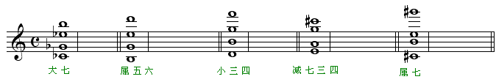

九、术语名词翻译（15分）
得分

1. 渐 强___________ ; 2. Andantino_________;
3. 中 弱 __________ ; 4. leggiero_____________;
5. Presto_______________; 6. Cantabile__________;
7. Staccato_____________; 8. Forte _________________;
9. a tempo_____________; 10. Rit. ____________;

十、分析下列和声（20分）
得分

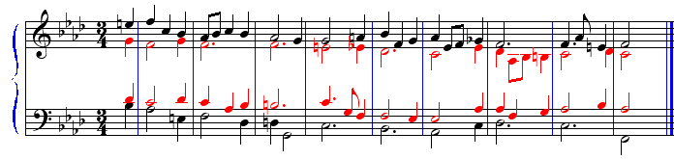
十一、简述三部曲式与奏鸣曲式的异同之处（10分）
得分

